**TensorFlow的模型格式**

1.**CheckPoint（.ckpt）**

在训练TensorFlow模型时，每迭代若干轮需要保存一次权值到磁盘，称为“checkpoint”。这种格式文件是由tf.train.Saver()对象调用saver.save()生成的，只包含若干Variables对象序列化后的数据，**不包含图结构**，所以只给checkpoint模型不提供代码是无法重新构建计算图的。载入checkpoint时，调用saver.restore(session, checkpoint_path)。

2.**MetaGraphDef（.meta）**

类：MetaGraphDef，包含MetaInfoDef、GraphDef、SaverDef、CollectionDef。

序列化存储格式：protobuf，.meta文件。

3.**GraphDef（.pb）**

这种格式文件包含protobuf对象序列化后的数据，**包含了计算图**，可以从中得到所有运算符（operators）的细节，也包含张量（tensors）和Variables定义，**但不包含Variable的值**，因此**只能从中恢复计算图，但一些训练的权值仍需要从checkpoint中恢复**。

利用.pb文件构建计算图：

def load_graph(model_file):

graph = tf.Graph()

graph_def = tf.GraphDef()

with open(model_file, "rb") as f:

graph_def.ParseFromString(f.read())

with graph.as_default():

tf.import_graph_def(graph_def)

return graph

4.**FrozenGraphDef（.pb）**

TensorFlow一些例程中用到.pb文件作为预训练模型，这**和上面GraphDef格式稍有不同**，属于**冻结（Frozen）后的GraphDef文件**，简称FrozenGraphDef格式。这种文件格式**不包含Variables节点**。将GraphDef中所有**Variable节点转换为常量**（其值从checkpoint获取），就变为**FrozenGraphDef格式**。代码可以参考 tensorflow/python/tools/freeze_graph.py。.pb 为**二进制文件**，实际上protobuf也支持文本格式（.pbtxt），但包含权值时文本格式会占用大量磁盘空间，一般不用。

=----------------------------------------------------------------------------------------------------=

获取一个分类模型的三种方法

最新的物体识别模型可能含有数百万个参数，将耗费几周的时间去完全训练。因此我们采用迁移学习的方法，在已经训练好的模型（基于ImageNet）上调整部分参数，以实现对新类别的分类。关于迁移学习的理论，可以参考[DeCAF: A Deep Convolutional Activation Feature for Generic Visual Recognition](https://link.jianshu.com?t=https://arxiv.org/pdf/1310.1531v1.pdf)。  
事实上，获取一个分类模型有三种方式：

* Train from scratch  
  从头开始训练
* Fine-tune a model  
  对一个网络调优
* Retrain a model  
  对一个网络重训

其难度由上至下递减，当然，执行效果也是逐级递减。目前我们所要实现的迁移学习对应于最后一个部分：Retrain a model。其与Fine-tune a model方法的差距还是比较明显的，以Inception_v3模型为例：

* Retrain a model是利用基于ImageNet图像训练的Inception_v3模型所导出的pb文件，更改最后的softmax layer为自己需要的分类器，然后对这一更改的softmax layer进行训练。除开最后一层，其他层的参数全部固化，无法更新。因此，在实际的Retrain中，往往先将数据集（包含训练集、验证集与测试集）中的所有图片导入到Inception_v3模型中，获取最后一层的输入，或者说是倒数第二层的输出，定义为Bottlenecks。然后直接使用Bottlenecks对最后更改的softmax layer进行训练，将大幅度提升训练速度。
* Fine-tune a model是利用基于ImageNet图像训练的Inception_v3模型所导出的Ckpt文件，在训练过程中，整个网络的参数都可以随之修改，不仅仅局限于被替换掉的softmax layer。
  + Fine-tune例子
  + 使用freeze_graph.py文件可以将ckpt文件中所有参数固化，转为pb文件。

=----------------------------------------------------------------------------------------------------=

一些自带的python工具

1. 图片分类模型测试：tensorflow/examples/label_image.py
2. 当retrain完后需要参数固定否则会出现类似错误：

Node 'final_result:0' does not exist in model

：

|  |
| --- |
| python tensorflow/python/tools/strip_unused.py \  --input_graph=tensorflow/examples/label_image/data/output_graph2.pb \  --output_graph=tensorflow/examples/label_image/data/tmp/new.pb \  --input_node_names=Mul \  --output_node_names=final_result \  --input_binary=true |

处理后得到一个新的pb文件，在代码中需修改成下面这样：

//注意，这里的input_size要与训练时的对齐否则会报错：//ValueError: Cannot feed value of shape (1, 299, //299, 3) for Tensor 'import/input:0', which has //shape '(1, 128, 128, 3)',也就是说大小要与训练时的输入//图片大小一致，使用label_image.py测试时如果//input_node_names是对的，但没有对齐就可以看到这个错提，//跟据提示进行修正就可以了

private static final int *INPUT_SIZE* = 299;//这里//的大小要与模型训练时的大小对齐，怎么知道这个大小，在训练时//模型名称如“mobilenet_1.0_224”对齐尺寸为224，那我们应//该设置INPUT_SIZE为224，inception模型类似  
private static final int *IMAGE_MEAN* = 128;  
private static final float *IMAGE_STD* = 128;  
private static final String *INPUT_NAME* = "Mul";//这//个是inception_v3老版编译时设定的节点名，在新版训练代码//中使用的是Placeholder，可以在pb文件中看到，而//mobilenet中使用的是input  
private static final String *OUTPUT_NAME* = "final_result";

部份必要的解释：

1、--input_node_names对应的是create_model_info方法中的resized_input_tensor_name字段定义的节点名，

--output_mode_names对应的是--final_tensor_name，在老版的python训练代码中是可以找到resized_input_tensor_name，在训练完的pb文件打开后看到第一个字段就是，比如Placeholder这样的

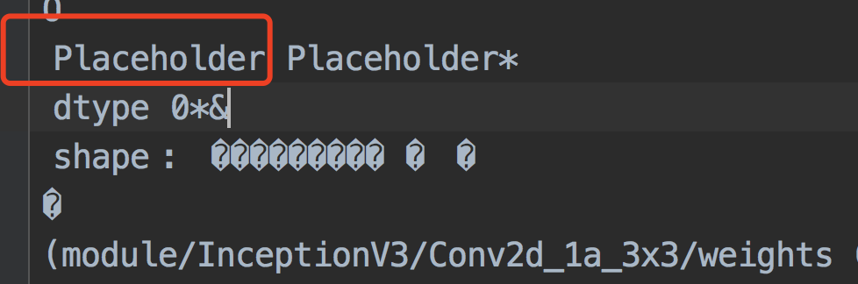

补充：后来发现这个方法不是太美好，有更香的

# 打印所有节点名，找到输入输出节点的名子  
if __name__ == '__main__':  
 gf = tf.GraphDef()  
 gf.ParseFromString(open('tmp/imagenet/classify_image_graph_def.pb', 'rb').read())  
 for n in gf.node:  
 print(n.name + ' ===> ' + n.op)

这样可以找到正确的节点名

1. 防止gradle对pb文件进行压缩，破坏文件

aaptOptions { noCompress 'pb' }

参数链接：<https://blog.csdn.net/leifengpeng/article/details/78754405>

=----------------------------------------------------------------------------------------------------=

# Google Protocol Buffer 的使用和原理

什么是 Google Protocol Buffer？ 假如您在网上搜索，应该会得到类似这样的文字介绍：

Google Protocol Buffer( 简称 Protobuf) 是 Google 公司内部的混合语言数据标准，目前已经正在使用的有超过 48,162 种报文格式定义和超过 12,183 个 .proto 文件。他们用于 RPC 系统和持续数据存储系统。

Protocol Buffers 是一种轻便高效的结构化数据存储格式，可以用于结构化数据串行化，或者说序列化。它很适合做数据存储或 RPC 数据交换格式。可用于通讯协议、数据存储等领域的语言无关、平台无关、可扩展的序列化结构数据格式。目前提供了 C++、Java、Python 三种语言的 API。

链接：<https://www.ibm.com/developerworks/cn/linux/l-cn-gpb/>

=----------------------------------------------------------------------------------------------------=

# Tensorflow框架实现中的“三”种图

图（graph）是 tensorflow 用于表达计算任务的一个核心概念。从前端（python）描述神经网络的结构，到后端在多机和分布式系统上部署，到底层 Device（CPU、GPU、TPU）上运行，都是基于图来完成。然而我在实际使用过程中遇到了三对API，

1. tf.train.Saver()/saver.restore()
2. export_meta_graph/Import_meta_graph
3. tf.train.write_graph()/tf.Import_graph_def()

他们都是用于对图的保存和恢复。**同一个计算框架，为什么需要三对不同的API呢？他们保存/恢复的图在使用时又有什么区别呢？**初学的时候，常常闹不清楚他们的区别，以至常常写出了错误的程序，经过一番研究，在本文中对Tensorflow中围绕Graph的核心概念进行了总结。

链接：<https://zhuanlan.zhihu.com/p/31308381>

<https://blog.eson.org/pub/3da24a26/>

=----------------------------------------------------------------------------------------------------=